 |  |  | Seul le document informatique fait foi
 |  |  | Connexion Crisalid-Qlikview
DOC-TEC-19040818 |  |  | Rédaction | Validation | Objet de la révision
Date |  | Version | Rédaction | Validation | Objet de la révision
08-04-2018 |  | 1 | Régis FOLNY | Gregory Gallier Lachaise | Rédaction

Reporting avec Qlikview:

Ce document décrit la procédure de mise en place d’un reporting depuis Qlikview.

- Installer Qlikview : https://us-d.demo.qlik.com/download/
- Installer Firebird Odbc: https://firebirdsql.org/en/odbc-driver/
- Configurer les accès Odbc aux bases de données: User: NEP_VIEWER mot de passe : neptis_ro
Config.fdb contient la configuration statique de l’application (Catalogue, vendeurs, tvas, mode de réglement, contacts, …)
Data.fdb contient tous les tables de statistiques et les tickets

Les bases de données sont accessible via le moteur Odbc et peuvent être accessible en Ip via le port 3050.
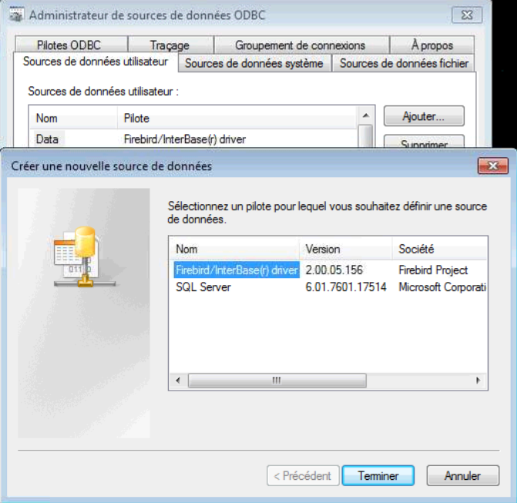
Bdd Odbc
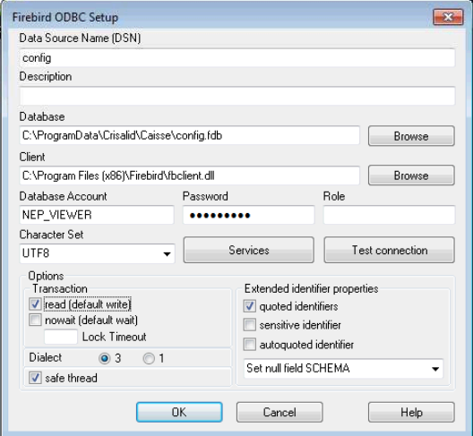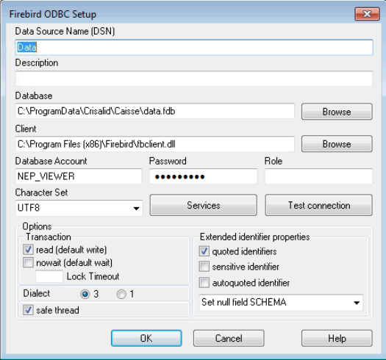

l’accès à distance se fait en modifiant l’accès au chemin Database:
Exemple:
ip:c:\Programdata\Crisalid\Caisse\config.fdb

